УДК 330.341.1(470.12)/ББК 65.9(2Рос-4Вол)
Борисов А.А., Кремлёва Н.А.
тенденции Научно-технологическоГО развитиЯ Вологодской области

Аннотация статьи на русском языке
Проанализированы ключевые факторы и тенденции научно-технологического развития Вологодской области. Выявлено, что ключевой проблемой является низкая эффективность использования финансовых ресурсов, которая не приводит к достаточному повышению социально-экономических эффектов в регионе.
Ключевые слова на русском языке
Научно-технологическое развитие, Вологодская область, научные исследования, инновационная деятельность, финансирование.

Цель исследования – оценка тенденций научно-технологического развития Вологодской области.
Объект исследования – факторы научно-технологического развития на уровне региона.
В качестве информационной базы исследования использованы данные Федеральной службы государственной статистики, в частности сборника «Мониторинг развития информационного общества в Российской Федерации», отчеты Роспатента за 2022 – 2023 годы, данные Единой государственной информационной системы учета (ЕГИСУ) НИОКТР, Интернет-ресурсы по исследуемой проблеме.
В соответствии со Стратегией научно-технологического развития РФ задача субъектов РФ заключается в содействии реализации технологического суверенитета на уровне региона. Ассоциацией инновационных регионов России (АИРР) разработана Региональная шкала развития инноваций (I-Scale). На основе методологии I-Scale, использующей систему показателей, характеризующих результаты освоения инноваций по шести направлениям, АИРР относит регионы к одной из пяти групп: от А (наиболее высокого уровня развития инноваций) до Д (низкого уровня).
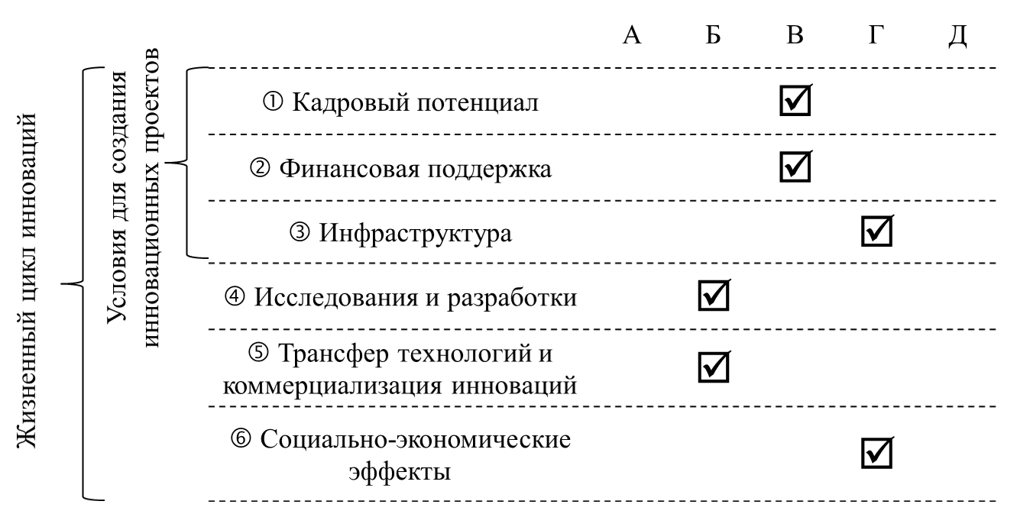
Рисунок 1. Данные по Вологодской области в разрезе направлений Шкалы развития инноваций
Источник: Региональная шкала развития инноваций, 2024 год (https://i-regions.ru/reiting/regionalnyy-indeks-razvitiya-innovatsiy-i-index/)

В соответствии с рисунком 1 Вологодская область по направлениям «Исследования и разработки» и «Трансфер технологий и коммерциализация инноваций» получила наивысшую для себя оценку – отнесена к группе Б, что характеризует высокий уровень показателей. По направлениям «Кадровый потенциал» и «Финансовая поддержка» – к группе В (средний уровень). Худшую оценку регион получил по направлениям «Инфраструктура» и «Социально-экономические эффекты» – группа Г (уровень ниже среднего). Следует отметить, что в группу А (наиболее высокий уровень развития инноваций по данному направлению) и группу Д (низкий уровень) Вологодская область не отнесена ни по одному из шести направлений.
Обращает на себя внимание тот факт, что высокий уровень НИОКР и коммерциализации инноваций в Вологодской области не сопровождается улучшением показателей социально-экономического развития региона, таких как: производительность труда, удельный вес высокопроизводительных рабочих мест, рост числа организаций и стоимости основных фондов, техновооруженность исследователей, рост удельного веса современных машин и оборудования, уровень жизни в регионе.
В научных публикациях различными авторами выявляются факторы, влияющие на формирование технологического суверенитета для развития инновационных отраслей экономики России, в их числе: увеличение финансирования науки и технологий, совершенствование качества научно-технической базы через развитие научно-исследовательских центров, университетов и технопарков, развитие инфраструктуры (научно-исследовательские институты, инновационные центры и бизнес-инкубаторы) [1]
Анализ попарных корреляционных зависимостей между составляющими I-Scale ее авторами также показал, что ключевым фактором научно-технологического развития является уровень инновационной инфраструктуры, подкрепленной человеческими ресурсами и финансовыми возможностями региона. Эти три позиции характеризуют условия для создания инновационных проектов.
Оценку кадрового потенциала Вологодской области можно провести по данным Мониторинга развития информационного общества в Российской Федерации, в частности, по наличию квалифицированных специалистов и сотрудников и обновляемости кадров (рис. 2).
Изменение -1,2%
Изменение +1,3%
Рисунок 2. Показатели, определяющие кадровый потенциал для инноваций
Источник: Мониторинг развития информационного общества в Российской Федерации (https://rosstat.gov.ru/statistics/infocommunity)

И если показатель относительной численности исследователей, выполнявших НИР, за анализируемый период по Вологодской области снизился, то доля исследователей в возрасте до 39 лет в регионе имеет положительную динамику в 2023 году, что характеризует наличие потенциала для будущего развития.
Одним из 9 показателей, определяющих согласно I-Scale «Социально-экономические эффекты», является «Соотношение востребованности кадров по STEM-профессиям в регионе и среднего по России, %». По мнению АИРР в России сохраняется выраженная тенденция к росту востребованности специалистов STEM-профессий (от англ. Science, Technology, Engineering, Mathematic) на рынке труда. Согласно Регионального индекса востребованности кадров для инновационной экономики АИРР Вологодская область среди регионов с численность экономически активного населения от 0,5 млн. до 1 млн. (0,55 млн.) по итогам декабря 2024 г. отнесена к группе Б «Высокая востребованность» (количество вакансий STEM-профессий) – 104% от среднего по регионам России.
Проанализируем показатели, определяющие ресурсную базу НИОКР и инновационной деятельности по Вологодской области (рис. 3).
Изменение +10%
Изменение +100%
Рисунок 3. Ресурсная база НИОКР и инновационной деятельности Вологодской области
Источник: Мониторинг развития информационного общества в Российской Федерации (https://rosstat.gov.ru/statistics/infocommunity)

Согласно Стратегии научно-технологического развития РФ необходимо добиться к 2030 году роста внутренних затрат на исследования и разработки на 46,3% в сравнении с базисным 2022 годом (за 8 лет). В Вологодской области показатель вырос с 0,1% в 2022 году до 0,11% в 2023 году (рост 10%). Для перехода к инновационно-ориентированному экономическому росту затраты на инновационную деятельность должны вырасти за этот же период на 53,1%. Согласно рисунку 3 за период с 2022 по 2023 год этот показатель по Вологодской области вырос в 2 раза.
Показатели, определяющие институциональную и инфраструктурную среду по Вологодской области представлены на рисунке 4.
Изменение +414%
Изменение -95,7%
Рисунок 4. Результативность НИОКР и инновационной деятельности в Вологодской области
Источник: Мониторинг развития информационного общества в Российской Федерации (https://rosstat.gov.ru/statistics/infocommunity)

Уровень инновационной активности в организациях должен увеличиться в 2,3 раза с 11,9% в 2022 году до 27% к 2030 году. Согласно рисунку 4 по Вологодской области в сравнении с базисным 2022 годом прироста показателя не выявлено и его значение меньше прогнозного значения на 2023 год по РФ (12,1%). Объём инновационных товаров, работ и услуг должен возрасти на 86,3%, а доля инновационных товаров, работ, услуг в общем объеме отгруженных товаров – с 5,2% до 8%. Согласно рисунку, показатель в регионе вырос с 0,7% до 3,6%, т.е. более чем в 5 раз, но все-равно не достиг прогнозного значения на 2023 год (5,2%). Доля высокотехнологичной промышленной продукции, произведенной на территории РФ, должна составить к 2030 году не менее 75%. О динамике этого показателя в регионе можно судить на основе показателя «Доля инновационных товаров, работ, услуг, созданных с использованием результатов интеллектуальной деятельности, права на которые принадлежат российским правообладателям, в общем объеме инновационных товаров». В 2022 году по Вологодской области показатель составил 4,7%, но в 2023 году он сократился до 0,2%, т.е. более чем в 20 раз.
Также, согласно Стратегии научно-технологического развития РФ, к 2030 году число патентных заявок в целом по РФ должно вырасти в 2,4 раза, динамика по Вологодской области представлена в табл. 1.
Таблица 1
Подача заявок на выдачу патентов в Вологодской области
Показатель | 2022 г. | 2023 г. | Изменение, %
Заявки на изобретения | 123 | 124 | +0,8
Заявки на полезные модели | 49 | 53 | +8,2
Заявки на промышленные образцы | 12 | 25 | +108,3
Общее число заявок | 184 | 202 | +9,8
Источник: годовые отчеты Федеральной службы по интеллектуальной собственности за 2022-2023 гг. (https://rospatent.gov.ru/ru/about/reports)

В Вологодской области наблюдается положительная динамика в сравнении с базисным 2022 годом: число поданных заявок увеличилось почти на 10%.
Согласно ЕГИСУ НИОКТР в 2024 году в Вологодской области выявлено 96 результатов интеллектуальной деятельности (РИД), это самое высокое значение в регионе с 2022 года (табл. 2). При этом в течение 2024 г. было зарегистрировано всего 77 НИОКТР, это самое низкое значение за период с 2022 года.
Таблица 2
НИОКТР и РИД в Вологодской области
Показатель | 2022 г. | 2023 г. | 2024 г.
НИОКТР, шт. | 189 | 101 | 77
РИД, шт. | 82 | 47 | 96
Источник: ЕГИСУ НИОКТР (https://gisnauka.ru/analytics)

Объем финансирования НИОКТР в регионе в 2024 году составил 350 млн. руб. Для анализа эффективности финансирования НИОКТР рассчитаем показатель удельного финансирования научных исследований и разработок (табл. 3).
Таблица 3
Финансирование НИОКТР в Вологодской области
Показатель | 2022 г. | 2023 г. | 2024 г.
НИОКТР, шт. | 189 | 101 | 77
Финансирование НИОКТР, млн. руб. | 706668,61 | 160605,71 | 349813,71
Удельное финансирование НИОКТР, млн. руб./шт. | 3,739 | 1,590 | 4,543
Удельное финансирование НИОКТР (в сопоставимых ценах), млн. руб./шт. | 3,739 | 1,48 | 3,862
Источник: составлено автором

Финансирование НИОКТР увеличилось более чем в 2 раза в сравнении с 2023 годом. Но при этом показатель эффективности финансирования НИОКТР в 2024 г. имеет самое низкое значение за анализируемый период.
Таким образом, для развития научно-технологической деятельности в Вологодской области необходимо совершенствовать механизм финансирования НИОКР, что должно обеспечить рост социально-экономических эффектов в регионе. Данный вывод подтверждается и другими публикациями по данной тематике [2].

Библиографический список на русском языке
1. Дуненкова Е.Н., Онищенко С.И. Технологический суверенитет России: инновационное развитие отраслей // Инновации и инвестиции. 2023. № 4. С. 15-18.
2. Молодцова, О.П., Шиплюк В.С. Совершенствование механизма финансирования научно-технологической деятельности в регионе // Научный результат. Экономические исследования. 2024. Т. 10, № 1. С. 23-33. DOI 10.18413/2409-1634-2024-10-1-0-3.

Информация об авторе (-ах) на русском языке
Борисов Александр Алексеевич (Россия, Вологда) – к.э.н., доцент, Вологодский государственный университет (160000, г. Вологда, ул. Ленина, 15, borisov_84@mail.ru).
Кремлёва Наталия Анатольевна (Россия, Вологда) – к.э.н., доцент, Вологодский государственный университет (160000, г. Вологда, ул. Ленина, 15, kremleva-n@yandex.ru).

Borisov A.А., Kremlyova N.А.
TRENDS IN SCIENTIFIC AND TECHNOLOGICAL DEVELOPMENT OF THE VOLOGDA REGION
Аннотация статьи на английском языке
The key factors and trends of scientific and technological development of the Vologda region are analyzed. It is revealed that the key problem is the low efficiency of financial resources, which does not lead to a sufficient increase in socio-economic effects in the region.
Ключевые слова на английском языке
Scientific and technological development, Vologda region, scientific research, innovation, financing.

Информация об авторе (-ах) на английском языке
Borisov Aleksandr Alekseevich (Russia, Vologda) – PhD in economics, Associate Professor, Vologda State University (160000, Vologda, Lenin str., h. 15,
borisov_84@mail.ru).
Kremlyova Natalia Anatolyevna – (Russia, Vologda) – PhD in economics, Associate Professor, Vologda State University (160000, Vologda, Lenin str., h. 15,
kremleva-n@yandex.ru).

Библиографический список на английском языке
1. Dunenkova E.N., Onishchenko S.I. Technological sovereignty of Russia: innovative development of industries // Innovations and investments. 2023. No. 4. P. 15-18.
2. Molodtsova, Olga P., Shiplyuk Victoria S. Improving the mechanism for financing scientific and technological activities in the region // Research Result. Economic Research. 2024. Vol. 10, No. 1. P. 23-33. DOI 10.18413/2409-1634-2024-10-1-0-3.

https://i-regions.ru/reiting/regionalnyy-indeks-razvitiya-innovatsiy-i-index/
https://i-regions.ru/reiting/regionalnyy-indeks-razvitiya-innovatsiy-i-index/

